1. 选择相应的仿真配置文件并启动gazebo，等待gazebo加载完成
2. 选择巡检任务文件和子任务文件并点击导入，等待终端运行
3. 选择航线路径点文件和场景障碍物文件并点击导入，此处无启动终端运行

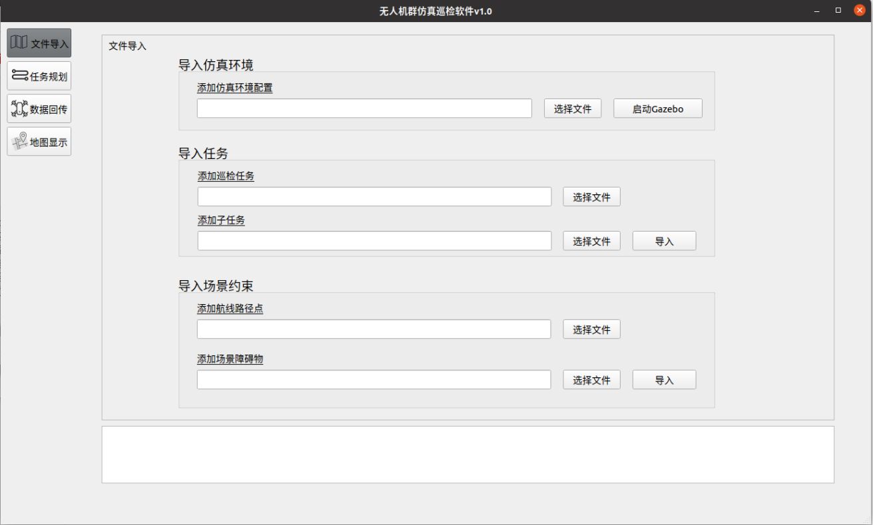

1. 点击启动uav节点按钮，等待终端运行

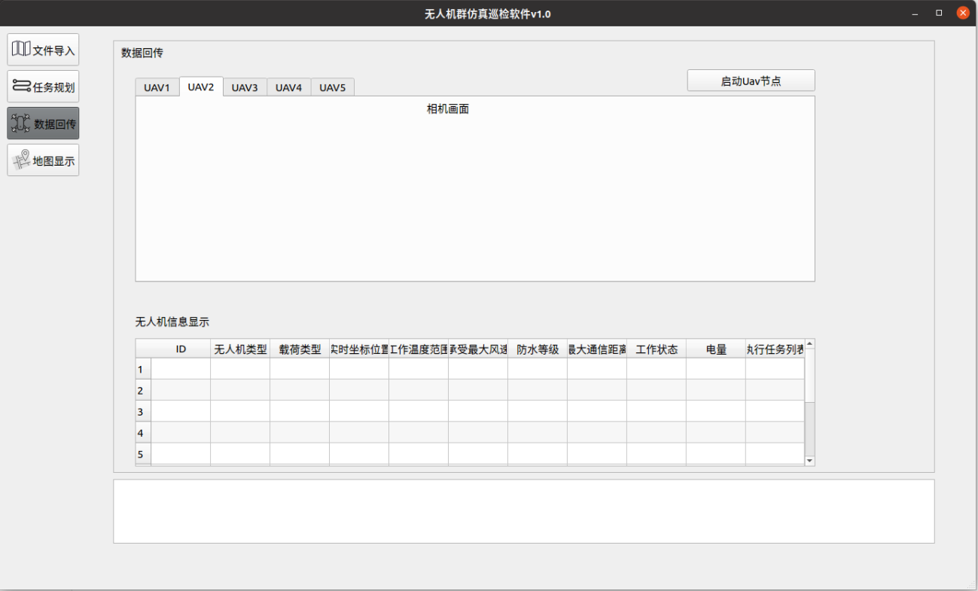

1. 此时任务信息框中应已显示相关的任务信息，点击任务分配按钮，等待终端运行
2. 点击巡检路径规划按钮，等待终端运行
3. 点击选择任务，以html的形式显示任务的规划结果（非必要）
4. 点击开始执行按钮，稍作等待，仿真中的无人机便会解锁并执行相应任务

